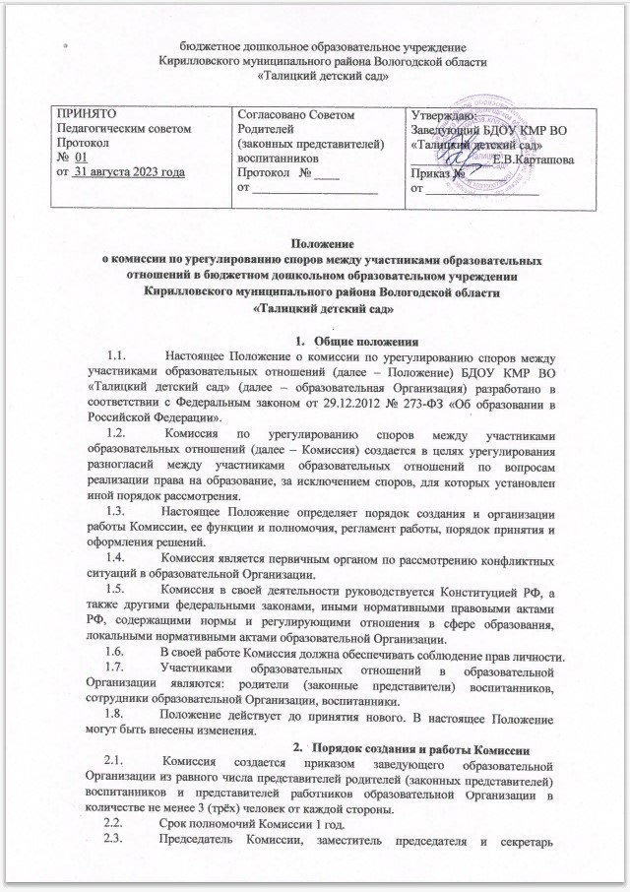

бюджетное дошкольное образовательное учреждение

Кирилловского муниципального района Вологодской области

«Талицкий детский сад»

|  |  |  |
| --- | --- | --- |
| ПРИНЯТО  Педагогическим советом  Протокол  № 01  от 31 августа 2023 года | Согласовано Советом  Родителей  (законных представителей)  воспитанников  Протокол № ____  от ____________________ | Утверждаю:  Заведующий БДОУ КМР ВО  «Талицкий детский сад»  _____________Е.В.Карташова    31 августа 2023 года |

**Положение**

**о комиссии по урегулированию споров между участниками образовательных отношений в бюджетном дошкольном образовательном учреждении**

**Кирилловского муниципального района Вологодской области**

**«Талицкий детский сад»**

1. **Общие положения**
   1. Настоящее Положение о комиссии по урегулированию споров между участниками образовательных отношений (далее – Положение) БДОУ КМР ВО «Талицкий детский сад» (далее – образовательная Организация) разработано в соответствии с Федеральным законом от 29.12.2012 № 273-ФЗ «Об образовании в Российской Федерации».
   2. Комиссия по урегулированию споров между участниками образовательных отношений (далее – Комиссия) создается в целях урегулирования разногласий между участниками образовательных отношений по вопросам реализации права на образование, за исключением споров, для которых установлен иной порядок рассмотрения.
   3. Настоящее Положение определяет порядок создания и организации работы Комиссии, ее функции и полномочия, регламент работы, порядок принятия и оформления решений.
   4. Комиссия является первичным органом по рассмотрению конфликтных ситуаций в образовательной Организации.
   5. Комиссия в своей деятельности руководствуется Конституцией РФ, а также другими федеральными законами, иными нормативными правовыми актами РФ, содержащими нормы и регулирующими отношения в сфере образования, локальными нормативными актами образовательной Организации.
   6. В своей работе Комиссия должна обеспечивать соблюдение прав личности.
   7. Участниками образовательных отношений в образовательной Организации являются: родители (законные представители) воспитанников, сотрудники образовательной Организации, воспитанники.
   8. Положение действует до принятия нового. В настоящее Положение могут быть внесены изменения.
2. **Порядок создания и работы Комиссии**
   1. Комиссия создается приказом заведующего образовательной Организации из равного числа представителей родителей (законных представителей) воспитанников и представителей работников образовательной Организации в количестве не менее 3 (трёх) человек от каждой стороны.
   2. Срок полномочий Комиссии 1 год.
   3. Председатель Комиссии, заместитель председателя и секретарь выбираются из числа членов Комиссии большинством голосов путем открытого голосования в рамках проведения первого заседания Комиссии.
   4. Досрочное прекращение полномочий члена Комиссии осуществляется:

* на основании личного заявления члена Комиссии об исключении его из состава Комиссии;
* по требованию не менее 2/3 членов Комиссии, выраженному в письменной форме;
* в случае прекращения членами Комиссии образовательных или трудовых отношений с образовательной Организацией.
  1. В случае досрочного прекращения полномочий члена Комиссии в ее состав избирается новый представитель от соответствующей категории участников образовательных отношений в соответствии с п.2.1 настоящего Положения.
  2. Члены Комиссии осуществляют свою деятельность на безвозмездной основе.
  3. Координацию деятельности Комиссии осуществляет председатель.
  4. Председатель Комиссии осуществляет следующие функции и полномочия:
* распределение обязанностей между членами Комиссии;
* утверждение повестки заседаний Комиссии;
* созыв заседаний Комиссии;
* подписание протоколов заседаний и иных исходящих документов Комиссии;
* общий контроль за исполнением решений, принятых Комиссией.
  1. Заместитель председателя Комиссии назначается решением председателя Комиссии из числа ее членов.
  2. Заместитель председателя Комиссии осуществляет следующие функции и полномочия:
* координация работы членов Комиссии;
* подготовка документов, вносимых на рассмотрение Комиссии;
* выполнение обязанностей председателя Комиссии в случае его отсутствия.
  1. Секретарь Комиссии назначается решением председателя из числа ее членов
  2. Секретарь Комиссии осуществляет следующие функции:
* регистрация заявлений, поступивших в Комиссию;
* информирование членов Комиссии в срок не позднее 5 рабочих дней до проведения заседания о дате, месте, времени и повестке заседания;
* ведение и оформление протоколов заседаний Комиссии;
* составление выписок из протоколов заседаний Комиссии и представление их лицам, указанным в п.1.7 настоящего Положения;
* обеспечение текущего хранения документов и материалов Комиссии, а также обеспечение их сохранности.
  1. Члены Комиссии имеют право:
* участвовать в подготовке заседаний Комиссии;
* обращаться к председателю Комиссии по вопросам, относящимся к компетенции Комиссии;
* запрашивать у заведующего образовательной Организации информацию по вопросам, относящимся к компетенции Комиссии;
* в случае предполагаемого отсутствия на заседании Комиссии доводить до сведения Комиссии свое мнение по рассматриваемым вопросам в письменной форме, которое оглашается на заседании и приобщается к протоколу;
* выражать в случае несогласия решения, принятом на заседании Комиссии, особое мнение в письменной форме, которое подлежит обязательному приобщению к протоколу заседания Комиссии;
* вносить предложения по совершенствованию организации работы Комиссии.
  1. Члены Комиссии обязаны:
* выполнять функции, возложенные на них в соответствии с настоящим Положением;
* соблюдать требования законодательства при реализации своих функций;
* в случае возникновения конфликта интересов сообщать об этом председателю Комиссии и отказываться в письменной форме от участия в соответствующем заседании Комиссии.
  1. Члены Комиссии не вправе разглашать сведения и соответствующую информацию, полученную ими в ходе работы в Комиссии, третьим лицам.

1. **Функции и полномочия Комиссии**
   1. Комиссия собирается по мере необходимости решение о проведении заседания Комиссии принимается ее председателем на основании обращения (жалоба, заявление, предложение) участника образовательных отношений не позднее 7 календарных дней с момента поступления такого обращения.
   2. Обращение подается в письменной форме. В жалобе указываются конкретные факты или признаки нарушений прав участников образовательных отношений, лица, допустившего нарушение или какого-либо обстоятельства (приложение № 1).
   3. Комиссия принимает решение не позднее 14 календарных дней с момента начала его рассмотрения.
   4. Решение Комиссии принимаются большинством голосов и фиксируется в протоколе заседания Комиссии.
   5. Лицо, направившее в Комиссию обращение, вправе присутствовать при рассмотрении этого обращения на заседании Комиссии. Лица, чьи действия обжалуются в обращении, также вправе присутствовать на заседании Комиссии и давать пояснения.
   6. Председатель Комиссии имеет право обратиться за помощью к заведующему образовательной Организации для разрешения особо острых конфликтов.
   7. Комиссия несет персональную ответственность за принятие решений.
   8. Решения Комиссии являются обязательными для всех участников образовательных отношений и подлежат исполнению в сроки, предусмотренные указанным решением.
   9. Решение по рассматриваемому вопросу до заявителя доводит председатель Комиссии или его заместитель в виде выписки из протокола в течение 5 (пяти) рабочих дней со дня его проведения. Заявитель расписывается в Журнале регистрации в получении решения по его заявлению. Журнал регистрации заявлений должен быть пронумерован, прошнурован, скреплен печатью и храниться в номенклатуре дел образовательной Организации (приложение № 2).
   10. Решение Комиссии может быть обжаловано в установленном законодательством порядке Российской Федерации.
   11. В случае установления фактов нарушения прав участников образовательных отношений Комиссия принимает решение, направленное на восстановление нарушенных прав. На лиц, допустивших нарушение прав воспитанников, родителей (законных представителей) воспитанников, а также работников образовательной Организации, Комиссия возлагает обязанности по устранению выявленных нарушений и (или) недопущению нарушений в будущем.
   12. Комиссия отказывает в удовлетворении жалобы на нарушение прав заявителя, если посчитает жалобу необоснованной, не выявит факты указанных нарушений, не установит причинно-следственную связь между поведением лица, действия которого обжалуются, и нарушением прав лица, подавшего жалобу или его законного представителя.
   13. Протоколы заседаний Комиссии хранятся в образовательной Организации в течение 3-х лет.

Приложение № 1

Председателю комиссии по урегулированию споров между участниками образовательных отношений БДОУКМР ВО «Талицкий детский сад»

(ФИО председателя)

от

Заявление

Прошу рассмотреть на заседании комиссии по урегулированию образовательных

отношений в БДОУ КМР ВО «Талицкий детский сад»

(содержание жалобы, обращения, предложения)

« » 20

/ /

(подпись) (расшифровка)

Приложение № 2

**Журнал регистрации заявлений**

**в комиссию по урегулированию споров между участниками образовательных отношений БДОУ КМР ВО «Талицкий детский сад»**

|  |  |  |  |  |  |
| --- | --- | --- | --- | --- | --- |
| № | Дата | ФИО | Краткое содержание | № и дата | Подпись |
|  | поступления | заявителя | запроса | протокола | заявителя |
|  | заявления |  |  | заседания |  |
|  |  |  |  | комиссии; |  |
|  |  |  |  | дата ответа |  |
|  |  |  |  | заявителю |  |
|  |  |  |  |  |  |
|  |  |  |  |  |  |
|  |  |  |  |  |  |